|  |  |  |  |  |  |  |
| --- | --- | --- | --- | --- | --- | --- |
|  | **Ćwiczenia laboratoryjne** | | | | | |
| **Data wykonania pomiarów** | | **Data oddania sprawozdania** | | **Poprawa** |
| **26.03.2019** | | **02.04.2019** | | **N** |
| **Temat wykonanego ćwiczenia** | | | | **Ocena** |
| **Termin:**  Wtorek  8:15  Nr grupy  7 E | Badanie transformatora trójfazowego | | | |  |
| **Skład Grupy** | **Kacper Borucki**  **Piotr Gintrowicz**  **Robert Leśniak**  **Kamil Rychcik**  **Artur Walaszczyk** | | **Protokół i sprawozdanie:**  **Kacper Borucki** | **Kierownik grupy:**  **Robert Leśniak** |

# Wstęp teoretyczny i cel ćwiczenia

Transformatory są maszynami elektrycznymi służącymi do przenoszenia energii elektrycznej prądu przemiennego drogą indukcji z jednego obwodu elektrycznego do drugiego, z zachowaniem pierwotnej częstotliwości.

Parametrami charakteryzującymi transformator są m.in. przekładnia, reaktancje i rezystancje elementów zastępczych, napięcie zwarcia, sprawność, a także zmienność napięcia (przy przejściu z pracy jałowej do pracy z obciążeniem). Parametry te wyznaczaliśmy badając transformator w stanie jałowym oraz stanie zwarcia.

Celem ćwiczenia było poznanie ważniejszych prób i pomiarów wykonywanych podczas technicznego odbioru transformatora.

# Przebieg ćwiczenia

* pomiar przekładni transformatora przy zasilaniu strony niższego napięcia;
* pomiar charakterystyk stanu jałowego przy zasilaniu strony niższego napięcia;
* pomiar charakterystyk stanu zwarcia przy zasilaniu strony wyższego napięcia;
* wyznaczenie zmienności napięcia transformatora;
* wyznaczenie sprawności transformatora metodą strat poszczególnych.

# Spis przyrządów

### Badany transformator:

|  |  |  |  |  |  |
| --- | --- | --- | --- | --- | --- |
| **Typ** | **Nr fabr.** | **Nr inw.** | **Uzwojenie 1** | **Uzwojenie 2** | **Moc znamionowa** |
| MIT-3 | 78/2 | I29-IVa3218 |  | V2 = 100 / 200 / 300 / 400 / 500V  I2 =11,5A (na zakresie 500V) | S=10kVA |

### Przyrządy pomiarowe:

|  |  |  |  |
| --- | --- | --- | --- |
| **Lp** | **Przyrząd** | **Dane techniczne** | **Numer inwentarzowy** |
| 1 | Stół pomiarowy | **-** | **-** |
| 2 | Woltomierz analogowy | * zakres: 75-600V * klasa 0,2 | I29-IVa1569 |
| 3 | Woltomierz analogowy | * zakres 75-600V * klasa 0,2 | I29-IVa1566 |

# Układy pomiarowe

### Rysunek 1: Układ do pomiaru przekładni:

### 

### Rysunek 2: Układ do pomiaru charakterystyk stanu jałowego

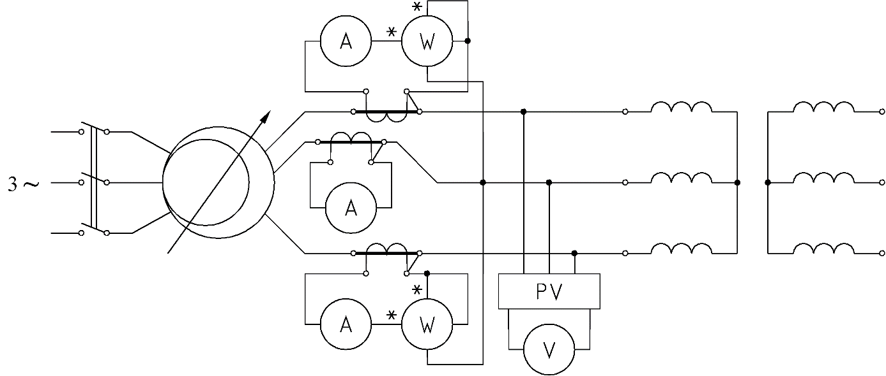

### Rysunek 3: Układ do pomiaru charakterystyk stanu zwarcia

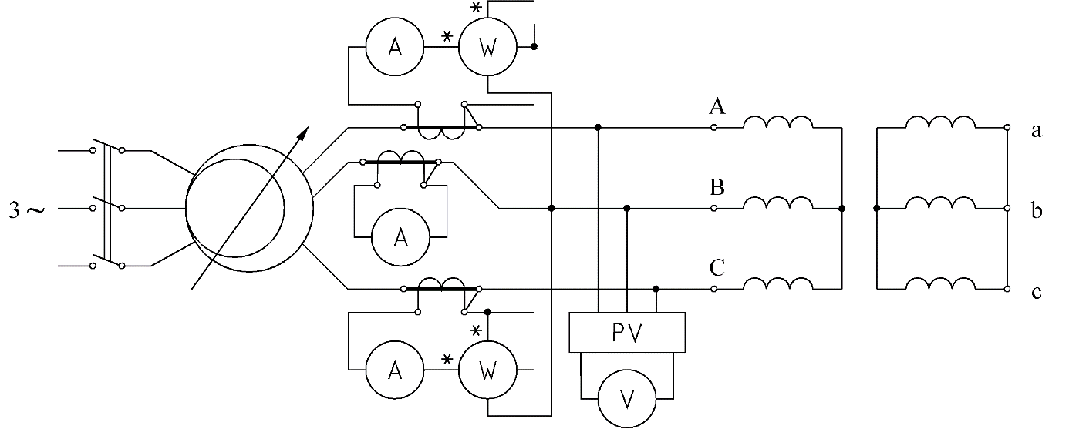

# Tabele pomiarowe i obliczeniowe

### Tabela 1: Rezystancje uzwojeń:

|  |  |
| --- | --- |
| **Uzwojenie 1 (220V)** | **Uzwojenie 2 (zakres: 500V)** |
| $$R_{1A}=0,0350 Ω$$ $$R_{1B}=0,0350 Ω$$ $$R_{1C}=0,0350 Ω$$ | $$R_{2A}=0,310 Ω$$ $$R_{2B}=0,310 Ω$$ $$R_{2C}=0,310 Ω$$ |

### Tabela 2: Pomiar przekładni:

|  |  |  |  |  |  |  |  |  |  |  |
| --- | --- | --- | --- | --- | --- | --- | --- | --- | --- | --- |
| **Lp.** | **UAB** | **UBC** | **UCA** | **Uab** | **Ubc** | **U­ca** |  |  |  |  |
| **V** | **V** | **V** | **V** | **V** | **V** | **-** | **-** | **-** | **-** |
| **1** | 208,4 | 208,4 | 208,0 | 91,5 | 91,5 | 91,5 | 2,28 | 2,28 | 2,27 | 2,28 |

### Tabela 3: Pomiar charakterystyk stanu jałowego:

|  |  |  |  |  |  |  |  |  |  |  |  |  |  |
| --- | --- | --- | --- | --- | --- | --- | --- | --- | --- | --- | --- | --- | --- |
| **Lp.** | **Uab** | **Ubc** | **Uca** |  |  |  |  |  |  |  |  |  |  |
| **V** | **V** | **V** | **V** | **A** | **A** | **A** | **A** | **W** | **W** | **-** | **A** | **A** |
| **1** | 24,2 | 24,0 | 24,1 | 24,1 | 0,21 | 0,14 | 0,21 | 0,19 | 3,9 | 3,9 | 0,50 | 0,09 | 0,16 |
| **2** | 50,0 | 49,8 | 49,9 | 49,9 | 0,28 | 0,19 | 0,28 | 0,25 | 12,4 | 12,4 | 0,57 | 0,14 | 0,20 |
| **3** | 76,5 | 76,3 | 76,5 | 76,4 | 0,34 | 0,23 | 0,35 | 0,31 | 24,7 | 24,7 | 0,61 | 0,19 | 0,24 |
| **4** | 100,8 | 100,6 | 100,9 | 100,8 | 0,41 | 0,28 | 0,41 | 0,37 | 38,6 | 38,6 | 0,60 | 0,22 | 0,29 |
| **5** | 125,7 | 125,2 | 125,6 | 125,5 | 0,50 | 0,34 | 0,49 | 0,44 | 55,3 | 55,3 | 0,57 | 0,25 | 0,36 |
| **6** | 152,1 | 151,5 | 151,9 | 151,8 | 0,63 | 0,44 | 0,62 | 0,56 | 76,6 | 76,6 | 0,52 | 0,29 | 0,48 |
| **7** | 177,9 | 177,3 | 177,9 | 177,7 | 0,86 | 0,63 | 0,86 | 0,78 | 101,0 | 100,9 | 0,42 | 0,33 | 0,71 |
| **8** | 201,2 | 200,7 | 201,5 | 201,1 | 1,21 | 0,93 | 1,22 | 1,12 | 126,7 | 126,5 | 0,32 | 0,36 | 1,06 |
| **9** | **221,5** | **220,9** | **221,5** | **221,3** | **1,68** | **1,35** | **1,73** | **1,59** | **152,0** | **151,7** | **0,25** | **0,40** | **1,54** |
| **10** | 241,7 | 241,4 | 242,4 | 241,8 | 2,35 | 1,95 | 2,45 | 2,25 | 183,1 | 182,4 | 0,19 | 0,44 | 2,21 |

### Tabela 4: Pomiar charakterystyk stanu zwarcia:

|  |  |  |  |  |  |  |  |  |  |  |  |  |
| --- | --- | --- | --- | --- | --- | --- | --- | --- | --- | --- | --- | --- |
| **Lp.** | **UAB** | **UBC** | **UCA** |  |  |  |  |  |  |  |  |  |
| **V** | **V** | **V** | **A** | **A** | **A** | **V** | **A** | **W** | **-** | $$Ω$$ | $$Ω$$ |
| **1** | 18,2 | 18,3 | 18,5 | 12,43 | 12,70 | 11,83 | 18,3 | 12,32 | 265,1 | 0,68 | 0,58 | 0,63 |
| **2** | **17,4** | **17,5** | **17,7** | **11,84** | **12,13** | **11,30** | **17,5** | **11,76** | **242,2** | **0,68** | **0,58** | **0,63** |
| **3** | 15,5 | 15,5 | 15,8 | 10,44 | 10,77 | 10,04 | 15,6 | 10,42 | 192,2 | 0,68 | 0,59 | 0,63 |
| **4** | 14,1 | 14,2 | 14,4 | 9,55 | 9,83 | 9,16 | 14,2 | 9,51 | 159,9 | 0,68 | 0,59 | 0,63 |
| **5** | 12,6 | 12,6 | 12,8 | 8,48 | 8,75 | 8,13 | 12,7 | 8,45 | 126,1 | 0,68 | 0,59 | 0,63 |
| **6** | 10,6 | 10,7 | 10,8 | 7,15 | 7,44 | 6,85 | 10,7 | 7,15 | 90,7 | 0,68 | 0,59 | 0,63 |
| **7** | 8,3 | 8,3 | 8,4 | 5,50 | 5,74 | 5,26 | 8,3 | 5,50 | 53,2 | 0,67 | 0,59 | 0,65 |
| **8** | 5,9 | 5,9 | 6,0 | 3,88 | 4,13 | 3,74 | 5,9 | 3,92 | 27,4 | 0,68 | 0,60 | 0,64 |
| **9** | 2,5 | 2,6 | 2,6 | 1,68 | 1,75 | 1,61 | 2,6 | 1,68 | 5 | 0,67 | 0,59 | 0,66 |
| **10** | 1,1 | 1,1 | 1,2 | 0,69 | 0,73 | 0,68 | 1,1 | 0,70 | 0,9 | 0,65 | 0,61 | 0,71 |

### Tabela 5: Wyznaczanie zmienności napięcia

|  |  |  |  |  |  |  |  |  |  |  |
| --- | --- | --- | --- | --- | --- | --- | --- | --- | --- | --- |
| **Lp.** | $$I_{2}/I_{2n}$$ | $$I_{2}$$ | **u** | $$U_{2}$$ | $$cosφ_{2}$$ | $$sinφ_{2}$$ | $$u_{R}$$ | $$u_{X}$$ | $$U_{2n}$$ | **Uwagi** |
| - | A | - | V | - | - | - | - | V |
| **1** | 0,25 | 6,75 | 0,9% | 218,1 | 0,8 | 0,6 | 2,4% | 2,5% | 220 | obciążenie indukcyjne |
| **2** | 0,5 | 13,5 | 1,7% | 216,3 |
| **3** | 0,75 | 20,25 | 2,6% | 214,4 |
| **4** | 1 | 27 | 3,4% | 212,5 |
| **5** | 1,25 | 33,75 | 4,3% | 210,6 |
| **6** | 0,25 | 6,75 | -0,1% | 219,8 | 0,8 | -0,6 | 2,4% | 2,5% | 220 | obciążenie pojemnościowe |
| **7** | 0,5 | 13,5 | -0,2% | 219,6 |
| **8** | 0,75 | 20,25 | -0,3% | 219,4 |
| **9** | 1 | 27 | -0,3% | 219,2 |
| **10** | 1,25 | 33,75 | -0,4% | 219,0 |

#### Obliczona zmienność napięcia:

* obciążenie indukcyjne: $δU_{n}=4,3\%$
* obciążenie pojemnościowe: $δU_{n}=-0,4\%$

### Tabela 6: Wyznaczanie sprawności transformatora

|  |  |  |  |  |  |  |  |  |  |  |  |
| --- | --- | --- | --- | --- | --- | --- | --- | --- | --- | --- | --- |
| **Lp.** | $$I_{2}/I_{2n}$$ | $$I_{2}$$ | **U** | $$ΔP_{Fe}$$ | $$ΔP_{zn}$$ | $$ΔP_{obc}^{*}$$ | $$ΔP_{c}$$ | $$P_{2}$$ | $$cosφ_{2}$$ | $$η$$ | **Uwagi** |
| - | A | V | W | W | W | W | W | - | - |
| **1** | 0,25 | 6,75 | 500 | 151,7 | 242,2 | 17,3 | 169,0 | 2500 | 1 | 94% | obciążenie czynne |
| **2** | 0,5 | 13,5 | 69,3 | 221,0 | 5000 | 96% |
| **3** | 0,75 | 20,25 | 155,9 | 307,6 | 7500 | 96% |
| **4** | 1 | 27 | 277,1 | 428,8 | 10000 | 96% |
| **5** | 1,25 | 33,75 | 433,0 | 584,7 | 12500 | 96% |
| **6** | 0,25 | 6,75 | 500 | 151,7 | 242,2 | 17,3 | 169,0 | 2000 | 0,8 | 92% | obciążenie indukcyjne |
| **7** | 0,5 | 13,5 | 69,3 | 221,0 | 4000 | 95% |
| **8** | 0,75 | 20,25 | 155,9 | 307,6 | 6000 | 95% |
| **9** | 1 | 27 | 277,1 | 428,8 | 8000 | 95% |
| **10** | 1,25 | 33,75 | 433,0 | 584,7 | 10000 | 94% |

# Przykładowe obliczenia

### Rezystancje uzwojeń w umownej temperaturze pracy:

$$R^{*}=R\frac{T-38}{T_{0}-38}=0,035\frac{348-38}{293,65-38}=0,045 Ω$$

### Pomiar przekładni:

$$ϑ=\frac{U_{AB}}{U_{ab}}=\frac{208,4 V}{91,5 V}=2,28$$

### Stan jałowy:

* + współczynnik mocy:
 $$cosφ=\frac{P_{0}}{\sqrt{3}U_{0śr}I_{0śr}}=\frac{24,7 W}{\sqrt{3} ∙ 0,31 A ∙ 76,4 V}=0,61$$

 + składowa czynna prądu jałowego:
 $$I_{0w}=I_{0}cosφ=0,61∙0,31 A=0,19 A$$

 + składowa bierna prądu jałowego:
 $$I_{0μ}=I_{0}sinφ=I_{0}\sqrt{1-\cos^{2}{φ}}=0,24 A$$

 + straty w rdzeniu:

$$ΔP_{Fe}=P_{0}-3I_{0}^{2}R_{1}=12,4 W-3∙{\left(0,25 A\right)}^{2}∙0,045 Ω=12,3 W$$

### Stan zwarcia:

* + współczynnik mocy:
 $$cosφ=\frac{P_{Z}}{\sqrt{3}U_{zśr}I_{zśr}}=\frac{265,1 W}{\sqrt{3}∙12,32 A ∙18,3 V}=0,68$$

 + rezystancja zwarcia:
 $$R_{z}=\frac{P_{z}}{3I_{zśr}^{2}}=\frac{242,2 W}{3∙(11,76 {A)}^{2}}=0,58 Ω$$

 + reaktancja zwarcia:
$$X_{z}=\sqrt{{\left(\frac{U_{zśr}}{\sqrt{3}I_{zśr}}\right)}^{2}-R_{z}^{2}}=\sqrt{{\left(\frac{17,5 V}{\sqrt{3}∙11,76 A}\right)}^{2}-{\left(0,58 Ω\right)}^{2}}=0,63 Ω$$

* Wyznaczanie zmienności napięcia:
  + Względna zmiana napięcia strony wtórnej:
 $$u=\frac{I}{I_{n}}\left(u_{r}cosφ_{2}+u_{x}sinφ_{2}\right)+0,005{\left(\frac{I}{I_{n}}\right)}^{2}{\left(u_{R}sinφ_{2}-u_{x}cosφ_{2}\right)}^{2}=0,25∙\left(2,4\%∙0,8+2,6\%∙0,6\right)+0,005∙{0,25}^{2}∙{\left(2,4\%∙0,6-2,6\%∙0,8\right)}^{2}=0,9\%$$

 + Składowa czynna i bierna napięcia zwarcia:
 $$u_{R}=u_{z}cosφ_{z}=3,5\%∙0,68=2,4\%$$

 $$u_{X}=u_{z}sinφ_{z}=3,5\%∙\sqrt{1-{0,68}^{2}}=2,6\%$$

+ Napięcie strony wtórnej:
 $$U_{2}=U_{2n}\left(1-0,009\right)=220V∙0,991=218,1 V$$

 + Zmienność napięcia:
$$δU_{n}=\frac{U_{2n}-U_{20}}{U_{2n}}=\frac{220V-210,6V}{220V}=4,3\%$$

* Wyznaczanie sprawności transformatora:
  + Moc oddawana:
 $$P_{2}=\frac{I_{2}}{I_{2n}}S_{n}cosφ_{2}=0,25∙10kVA∙0,8=2000W$$

 + Straty obciążeniowe:
 $$ΔP_{obc}^{*}=ΔP_{obcp}^{*}+ΔP_{obcd}^{*}=15,1W+2,2W=17,3W$$

 $$ΔP_{obcp}^{*}={\left(\frac{I_{2}}{I_{2n}}\right)}^{2}3\left(I_{1n}^{2}R_{1}+I_{2n}^{2}R_{2}\right)\frac{T_{2}-38}{T_{1}-38}={0,25}^{2}∙3∙(\left({11,5A)}^{2}∙0,31Ω+{\left(27A\right)}^{2}∙0,035Ω\right)\frac{348-38}{293,65-38}=15,1W$$

$$ΔP_{obcd}^{*}={\left(\frac{I_{2}}{I_{2n}}\right)}^{2}\left(P_{zn}-3\left(I_{1n}^{2}R_{1}+I_{2n}^{2}R_{2}\right)\right)\frac{T_{1}-38}{T_{2}-38}={0,25}^{2}∙(242,2W- 3∙(\left({11,5A)}^{2}∙0,31Ω+{\left(27A\right)}^{2}∙0,035Ω\right)\frac{293,65-38}{348-38}=2,2W$$

+ Straty całkowite
 $$ΔP_{c}=ΔP_{obc}^{*}+ΔP_{Fe}=17,3 W+151,7 W=169 W$$

 + Sprawność transformatora:

$$η=\frac{P_{2}}{P_{1}}=1-\frac{P_{2}}{P_{2}+ΔP_{c}}=\frac{2500W}{2500W+169W}=0,94=94\%$$

# Charakterystyki

### Wykres 1: Charakterystyki stanu jałowego.

### Wykres 2: Charakterystyki stanu zwarcia.

### Wykres 3: Charakterystyki zewnętrzne

### Wykres 4: Charakterystyki robocze

b

# Uwagi i wnioski

* Sposób, w jaki wykonaliśmy to ćwiczenie odbiegał od opisanego w skrypcie, ponieważ nie dokonaliśmy pomiaru rezystancji uzwojeń – wykorzystaliśmy dane zawarte w tabeli w laboratorium.
* Wyznaczona przekładnia badanego transformatora ma wartość 2,28, czyli odbiega o ok. 0,3% od przekładni znamionowej (500V/220V ~ 2,27).
* Otrzymane wykresy charakterystyk stanu jałowego oraz stanu zwarcia mają przebiegi w dużym stopniu zbliżone do tych przedstawianych w literaturze, co świadczy o prawidłowym wykonaniu pomiarów.
* Wyznaczone charakterystyki zewnętrzne również przyjęły kształt podobny do przedstawianych w literaturze. Wyznaczone zmienności napięcia dla obciążenia indukcyjnego oraz pojemnościowego zostały przedstawione pod tabelą 5.
* Charakterystyki robocze również pokrywały się z charakterystykami z literatury, co świadczy o ich prawidłowym wyznaczeniu.